Shadow table 介绍
By:jiwla

前言
影子表(shadow table)通过BLU Acceleration提供的分析查询功能来改进OLTP环境中的分析查询性能。因为影子表是列组织表，所以复杂查询针对影子表运行时比针对其源表(即行组织)运行时速度更快。
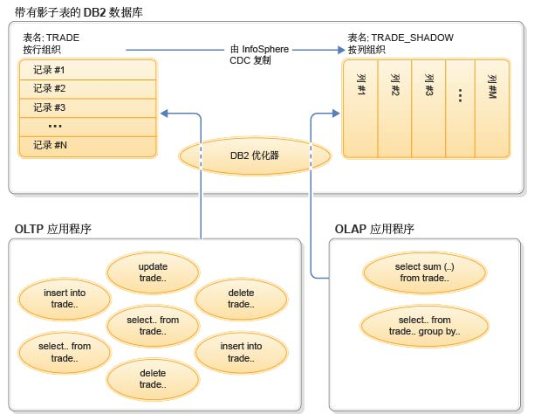

安装软件包准备
1. IIDRCDC_10.2.1_Accs_Svr_Lnx_x86.zip
2. IIDRCDC_10.2.1_Mgmt_Console_WDWS.zip
3. IIDRCDC_10.2.1_DB2_Lnx_x86.zip(注意这个版本比较低，用IIDR_1021_InterimFix12_Linuxx86_DB2LUW_for_all_licenses.zip升级下)
4．IIDR_1021_InterimFix12_Linuxx86_DB2LUW_for_all_licenses.zip

注意：第4个是补丁包，用3运行CDC制作镜像会报错。
补丁包的下载地址： https://www.ibm.com/support/fixcentral/‎

安装步骤
前提：因为此安装包为x86,没有找x64版本，所以如果你的linux系统为
64位，安装时候会报少lib等错误，需要先安装x86的lib包，或者直接从x86的linux机器上拷贝过来也可，路径在/opt/lib下
- 安装accessserver(IIDRCDC_10.2.1_Accs_Svr_Lnx_x86.zip)
- 解压AccessServer安装包
- 给安装文件加可执行权限
chmod +x cdcaccess-10.2.1-2220-linux-x86-setup.bin
- 执行安装，安装目录为/home/oracle/ibmsoftware/accessserver
./ cdcaccess-10.2.1-2220-linux-x86-setup.bin
- 安装好后到/bin目录下启动AccessServer
nohup ./dmaccessserver &
- 创建新用户用于管理AccessServer
./dmcreateuser admin admin admin yonyou*123 SYSADMIN TRUE FALSE FALSE
(2) 安装CDC
1. 解压CDC安装包
unzip IIDRCDC_10.2.1_DB2_Lnx_x86.zip
2. 给安装包加可执行权限
chmod +x setup-cdc-linux-x86-db2luw.bin.bin
3. 执行安装，安装到目录/opt/oracle/ibm/cdc下
4. 安装成功后再安装补丁包IIDR_1021_InterimFix12_Linuxx86_DB2LUW_for_all_licenses.zip
5. 解压补丁包.
unzip IIDR_1021_InterimFix12_Linuxx86_DB2LUW_for_all_licenses.zip
6.给安装包加执行权限
chmod +x setup-1021-InterimFix12-linux-x86-db2luw.bin.bin
7.执行安装
./ setup-1021-InterimFix12-linux-x86-db2luw.bin.bin
8.安装路径选择低版本的安装路径进行覆盖打补丁
此时查看CDC的版本信息：(在CDC安装目录的bin下执行)
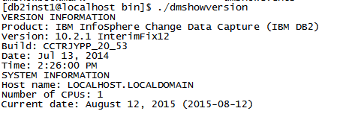
(3) 安装Console
在windows下进行安装，无特殊说明。

配置
- DB2服务器的设置
日志
db2 update db cfg using LOGARCHMETH1 DISK:/home/db2inst1/db_r/archivelog
db2 update db cfg using AUTO_REORG ON
db2stop force
db2start
Heap设置
db2set DB2_EXTENDED_OPTIMIZATION="OPT_SORTHEAP_EXCEPT_COL 1001"
db2 update db cfg for db_r USING UTIL_HEAP_SZ 20000 AUTOMATIC SHEAPTHRES_SHR 100000 SORTHEAP 50000

- 创建CDC
- 进入到cdc安装路径bin下./dmconfigurets
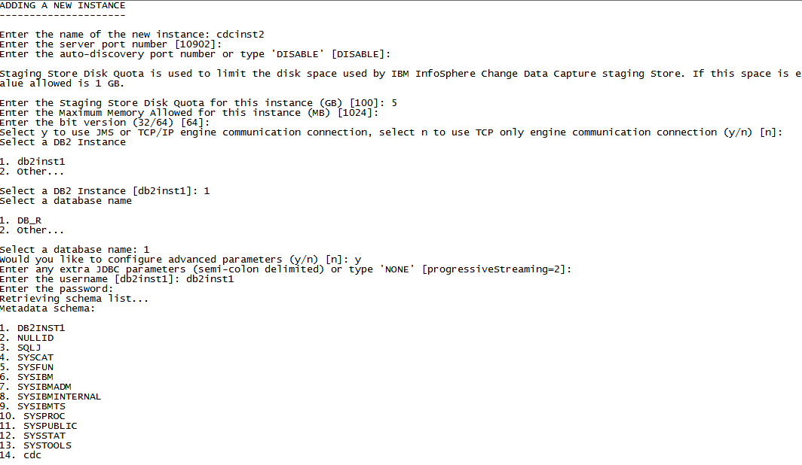
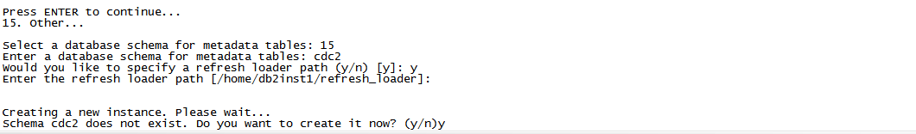
启动后执行
./dmset -I cdcinst1 maintain_replication_mqt_latency_table=true
./dmset -I cdcinst1 mirror_auto_restart_interval_minutes=2
./dmset -I cdcinst1 staging_store_disk_quota_gb=5

- Creating MQT Shadow table

源表建表语句
db2 "CREATE TABLE test0001(PK_T varchar(20) not null,str1 varchar(20),str2 varchar(30),CONSTRAINT pk_test003 PRIMARY KEY (PK_T)) organize by row"

Shadowtable建表语句
db2 "create table test0001_shadow as (select * from test0001) data initially deferred refresh deferred enable query optimization maintained by replication organize by column"
db2 "set integrity for TEST0001_SHADOW all immediate unchecked"
db2 "alter table test0001_shadow add constraint test0001_SHADOW_PK primary key (PK_T)"

创建MQT表REPL_MQT_LATENCY
db2 "SELECT TBSPACE FROM syscat.tablespaces WHERE TBSPACEID in (SELECT TBSPACEID FROM syscat.tables WHERE tabname='TEST0001')"
db2 "CALL SYSPROC.SYSINSTALLOBJECTS('REPL_MQT', 'C', '刚查到的表空间', CAST (NULL AS VARCHAR(128)))"

- Console添加数据存储器和预订
- 添加数据存储器
AccessManager->数据存储器管理->右键新建数据存储器
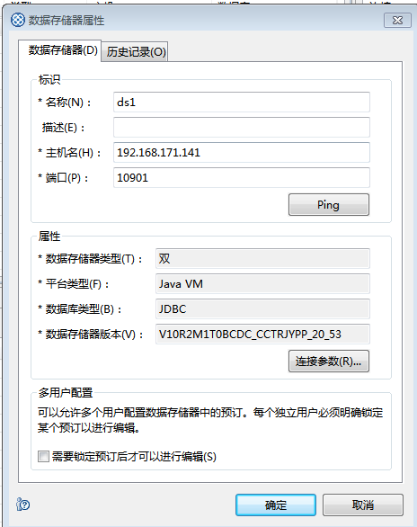
2新建预定
2.1.创建 InfoSphere CDC 预订：
  - 单击配置 > 预订，右键单击项目，然后选择新建预订。
  - 在“新建预订”窗口中，输入预订的名称，然后选择您同时作为源和目标创建的数据存储器。然后单击高级设置。
  - 在“高级预订设置”窗口中，选中将预订标记为持久框，然后单击确定。 如果预订设置为持久，那么 InfoSphere CDC 会在发生某些错误后自动尝试重新启动该预订。
  - 在“新建预订”窗口中，单击确定。
  - 在有关将同一数据存储器同时指定为源和目标的所显示消息窗口中，请单击是以继续。
2.2.为每个影子表创建表映射：
  - 选择您在2中创建的预订，单击右键，然后选择映射表。
  - 在“映射表”窗口中，选择定制表映射 > 标准，然后单击下一步。
  - 在“选择源表”页面上，展开数据库、模式或表，在“源表”列表中选择该影子表的源表，然后单击下一步。
  - 在“选择目标表”页面上，选择影子表名称并单击下一步。
  - 在“指定键”页面上，选择使用索引，选择影子表的主键索引，然后单击下一步。
  - 在“设置复制方法”页面上，选择镜像（更改数据捕获），然后单击下一步。
  - 在“查看映射”页面上，如果要创建另一表映射，请选择创建新的表映射。否则，选择返回至当前视图。
  - 单击完成。
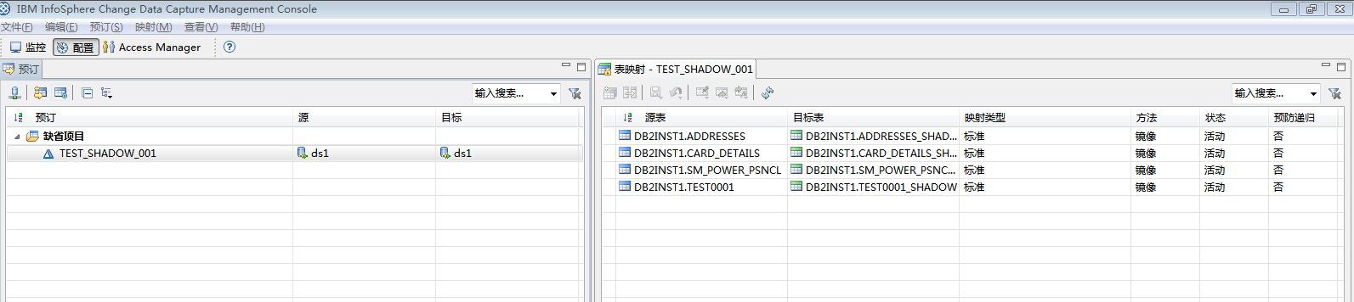

运行

在预定上右键->开始制作镜像->到监控下查看
